BÀI VIẾT DÀNH CHO CHUYÊN MỤC DẠY VÀ HỌC
===========================================
NGHỀ PHỔ THÔNG – CHỌN NGHỀ NÀO CHO HIỆU QUẢ VÀ THỰC TIỄN?
Đỗ Thị Minh Hiếu
Trường THPT Khoái Châu
Sáng kiến dạy nghề Đan móc thủ công, cùng với những đổi mới trong cách tổ chức dạy và học nghề tại trường THPT Khoái Châu đã đem lại hiệu quả cao, tạo niềm hứng thú và khơi dậy khả năng sáng tạo cho các em học sinh.
Đan móc thủ công – Lựa chọn hấp dẫn cho dạy học nghề phổ thông
Có ý kiến cho rằng: Học nghề trong trường phổ thông chỉ để cộng điểm thi tốt nghiệp. Thành ra câu chuyện dạy nghề trong trường phổ thông trở nên lãng phí và hình thức. Đây có thể là thực trạng ở một số trường, lớp nào đó, với cách thức dạy chưa hiệu quả của nghề nào đó. Còn đối lớp dạy nghề đan móc ở trường THPT Khoái Châu thì điều đó hoàn toàn không đúng. Bởi lẽ đến lớp học này mọi người sẽ thấy học sinh tự nguyện, chủ động đăng ký học với mong muốn có được một nghề thực sự - nghề tự tạo ra sản phẩm hữu ích cho mình, cho mọi người và có thể mưu sinh nhờ nó : Nghề đan móc thủ công.
Ghé qua lớp học Đan móc của trường THPT Khoái Châu đúng vào tiết nghiệm thu sản phẩm, đánh giá điểm kiểm tra học kì, tôi rất ngỡ ngàng, ngạc nhiên, thán phục trước các sản phẩm phong phú, đa dạng về vật liệu, kiểu dáng, chủng loại, sắc màu, công dụng được tạo ra từ đôi bàn tay khéo léo của các em học sinh. Mỗi em một sản phẩm, từ các vật dụng: khăn, mũ, váy, áo, tất, giày, túi xách, ba lô, móc chìa khóa, túi đựng điện thoại; đến các đồ chơi trẻ em, đồ trang trí như búp bê, con thú, hoa lá, cỏ cây…; với các vật liệu: len, sợi, dây cước, dây dù … , đa màu sắc, đẹp mắt, độc đáo, hấp dẫn. Sản phẩm của các em không chỉ có giá trị vật chất, tính ứng dụng cao mà còn có giá trị tinh thần, giá trị thẩm mỹ. Đó là kết quả của một quá trình học tập nghiêm túc và đầy sáng tạo của từng học sinh. Quan trọng hơn nữa, từ lớp học này, các em được rèn luyện tính kỷ luật, sự kiên trì, lòng kiên nhẫn, khả năng hợp tác, sự khéo léo và tính sáng tạo. Cũng nhờ đó, các em biết chắt chiu, quý trọng thời gian, tiền bạc; biết quan tâm, yêu thương, sẻ chia; biết gửi gắm tình cảm của mình vào từng sản phẩm để tặng người thân yêu.
Những ý nghĩa tốt đẹp ấy có thể được cảm nhận phần nào thông qua những sản phẩm của cô và trò ở lớp học nghề này. ( Hình ảnh bên dưới)
 | 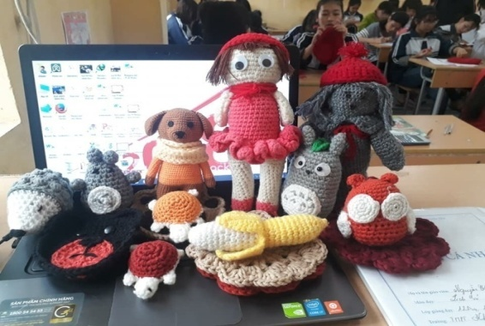  Lớp học và sản phẩm của học sinh | 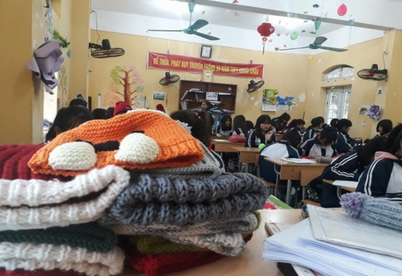  Lớp học và sản phẩm của học sinh
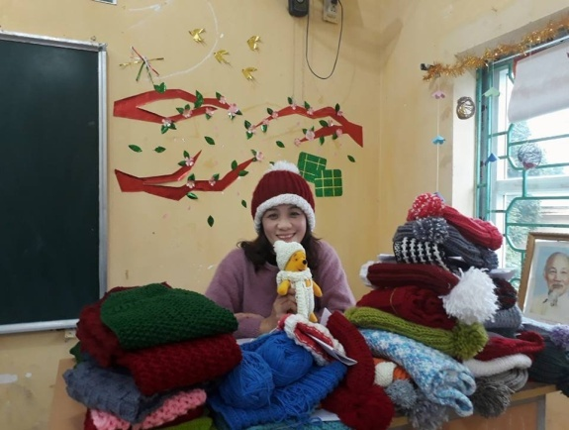  Cô giáo và sản phẩm của học sinh |  | 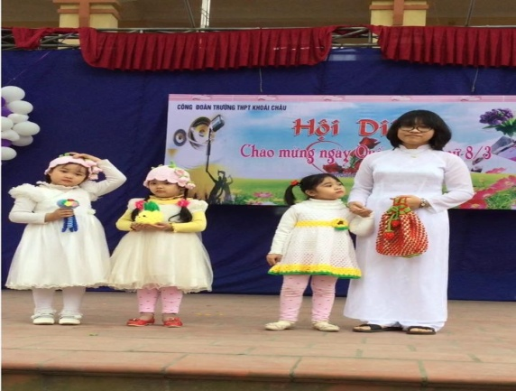  Giới thiệu sản phẩm trong hội diễn

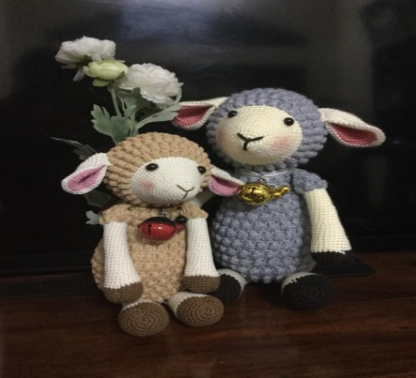 | 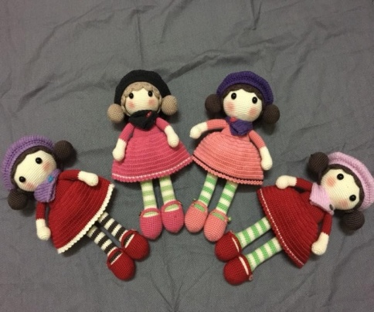 | 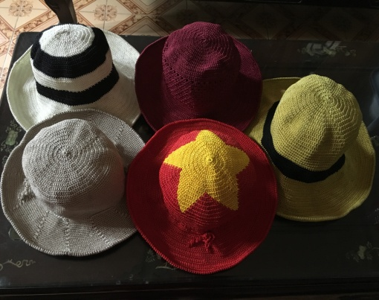
Sản phẩm mẫu của cô Lê Hường ( 2 hình bên trái) và cô Minh Hiếu ( 1 hình bên phải)
Sáng kiến dạy nghề tại trường THPT Khoái Châu
Từ thực tế dạy nghề đan móc thủ công ở trường THPT Khoái Châu, có thể thấy cộng điểm thi tốt nghiệp không phải là mục đích duy nhất của giáo dục nghề phổ thông. Một số trường nào đó để câu chuyện học nghề phổ thông trở nên lãng phí và hình thức phải chăng là do cách tổ chức thực hiện chưa hợp lý, chưa phù hợp? Cách làm của trường THPT Khoái Châu có thể sẽ là một gợi ý để khắc phục tình trạng này?
Nhớ lại ngày đầu năm học 2017 - 2018, cô Vũ Thị Liên Hoa ( Hiệu trưởng) cho biết, năm học này trường phải kiêm nhiệm việc dạy nghề phổ thông. Đây là một thách thức lớn: Dạy nghề nào? Ai dạy? Cơ sở vật chất ra sao? Quả là một bài toán khó! Nhưng không thể không thực hiện. Để giải quyết vấn đề này, Ban giám hiệu chủ trương: căn cứ cơ sở vật chất của trường; sử dụng nhân lực tại chỗ, khai thác tiềm năng giáo viên, đánh thức năng lực học sinh; ban chuyên môn lập kế hoạch, giao trách nhiệm dạy nghề phổ thông đến các nhóm chuyên môn, đến từng giáo viên kiêm nhiệm sao cho phù hợp tình hình thực tế của nhà trường.
Quyết định tổ chức một số lớp học nghề đan móc khơi nguồn từ sáng kiến của cô Lê Thị Vân Hường (Phó hiệu trưởng) và cô Phạm Thị Bích Ngọc (Tổ trưởng chuyên môn). Các cô cho rằng dạy nghề đan móc trong trường có tính khả thi cao, bởi vì số học sinh nữ tương đối nhiều, cơ sở vật chất để dạy học rất đơn giản: mỗi học sinh chỉ cần một cuộn len (hoặc sợi), một đôi kim đan, một chiếc kim móc; một giáo viên có thể giảng dạy lớp học tới vài chục em, ở bất cứ phòng học nào; sản phẩm đan móc thủ công rất đa dạng, được nhiều người yêu thích, tìm mua với giá cao… Ban chuyên môn nhà trường lập kế hoạch giảng dạy, được Sở Giáo dục phê duyệt. Thế là lớp dạy nghề Đan móc ra đời, bên cạnh lớp dạy nghề quen thuộc khác như: Công nghệ thông tin, Điện dân dụng, Làm vườn. Các lớp dạy nghề này đều do giáo viên dạy các môn văn hóa trong trường kiêm nhiệm. Cách làm này vừa giúp giải quyết bài toán về nhân sự, sử dụng lao động hợp lý, vừa đạt hiệu quả giảng dạy (Giáo viên Tin học dạy CNTT; giáo viên Sinh dạy nghề Làm vườn; giáo viên Công nghệ dạy nghề Điện dân dụng; giáo viên Văn, Sử dạy nghề Đan, móc…)
Là giáo viên trực tiếp phụ trách giảng dạy lớp nghề đan, móc, các cô Phạm Thị Bích Ngọc, Nguyễn Thị Yến, Vũ Thị Hường cho biết ban đầu các cô rất băn khoăn và lo lắng vì họ là giáo viên dạy các môn văn hóa, không phải là nghệ nhân đan len nên không biết làm sao để có thể dạy nghề này cho các học trò. Nhưng rồi “cái khó ló cái khôn”, phần thì các cô tự học, phần thì tham khảo trên mạng internet.; Khi giảng dạy các cô kết hợp sử dụng công nghệ thông tin, trình chiếu clip hướng dẫn các mẫu đan móc để học sinh thực hành. Và quan trọng là các cô đã biết truyền lửa cho các lớp học, khơi nguồn đam mê, kích thích năng lực sáng tạo để các em biết yêu một nghề truyền thống của dân tộc, mong muốn giữ gìn và phát triển nó trong thời đại mới. Sau một năm học, 100% học sinh trong lớp đã thành thạo các kỹ năng cơ bản, có thể tạo ra các sản phẩm đan móc thủ công bền đẹp, độc đáo, đa dạng phục vụ cho cuộc sống của mình và mọi người.
Năm học 2018 – 2019 trường THPT Khoái Châu tiếp tục thực hiện kế hoạch dạy nghề đan móc và tăng thêm 2 lớp so với năm học trước, với số lượng trên 200 học sinh tham gia khóa học.
Từ cách làm của trường THPT Khoái Châu, thiết nghĩ các nhà trường có thể dựa vào tình hình thực tế, ưu thế vùng miền mà chọn dạy nghề phổ thông là các nghề truyền thống của địa phương như thêu, may, dệt, đan… và nhiều nghề khác nữa. Như vậy việc dạy nghề trong trường phổ thông có lẽ sẽ không còn lãng phí và hình thức? Phải chăng điều đó phụ thuộc vào cách làm của các nhà quản lý giáo dục?
Khoái Châu, tháng 9/2018
Đỗ Thị Minh Hiếu

